とうきょう すくわくプログラム活動報告書

**参考様式**

|  |  |
| --- | --- |
| 年間テーマ | 土 |
| 園名 | 松沢幼稚園 |
| 歳児・時期 | 年長児・6月 |

１．活動のテーマ

＜テーマ＞

「つちってなんだろう」

＜テーマの設定理由＞

「土のがっこう」での花壇の土つくりの活動から、土の上や中にいる生き物に子どもたちの関心が広がっていた。一方、土を直接素手で触れることに抵抗感のある姿も見られた。

保育者は自然や生き物の命の基盤である土に関心を寄せ、自然の仕組みへの気づきを深めて欲しいという思いがあってこのテーマを設定した。

２．環境のデザイン

子どもが思いついたことを書き込んで掲示板に貼る。引き続き、自由に書き込めるように、コメントを書く紙（書けない子どもには保育者が思いついたことを聞き取り一緒に書く）、サインペン、模造紙、掲示板等を数日間用意しておく。

３．探究活動の実践

＜活動の内容＞

学級で集まった時に「土ってなんだろう」という問いかけをする。

・虫とかミミズが掘るために作られたもの

・幼虫とかが食べるもの

・ぐちゃぐちゃしたり硬くなったりしたり

するもの。ふわふわしているのもある。

・（植物の）栄養になる

・土は遊ぶもの

・カチカチって音もするよ（カップに土を入れて

音がするのを発見していた）

など、いろいろな意見が出る。

一方、わからないいという子どもも多かった。

・砂場の土にはダンゴムシいないのに花壇の

土にはたくさんいるね。なんでかな？

という疑問をつぶやく子どもがいた。

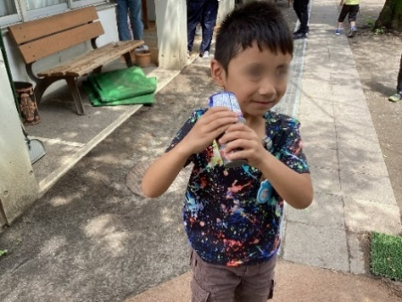

つちって

おとがするんだよ！

人, 屋外, 食品, テーブル が含まれている画像

AI によって生成されたコンテンツは間違っている可能性があります。

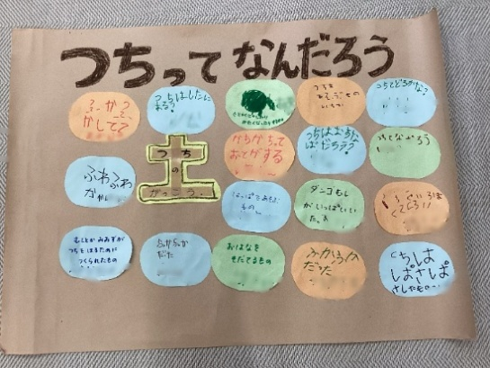

教師の振り返り

「土って何だろう」という投げかけをした時は、子どもは「硬い」「柔らかい」等見た目の特徴を答える子どもが多く、「わからない」と答える子どもも見られました。正しい答えを出さなければと考えていたり緊張したりしていたと思われます。子どもには自由に自分の思ったことを発言するようになってほしいと思いました。

**「砂場の土にはダンゴムシがいないのに花壇の土にはたくさんいる。なんでかな？」という疑問が出てきたので、次の問いとして取り上げることにしました。**